**УПРАВЛЕНИЕ ОБРАЗОВАНИЯ**

**АДМИНИСТРАЦИИ ГОРОДСКОГО ОКРУГА СОЛНЕЧНОГОРСК**

МУНИЦИПАЛЬНОЕ БЮДЖЕТНОЕ ДОШКОЛЬНОЕ ОБРАЗОВАТЕЛЬНОЕ УЧРЕЖДЕНИЕ

«Детский сад № 42»

|  |  |
| --- | --- |
| Тел. 8(496)266-59-15  E-mail: MDOUCRR42@rambler.ru | 141580, Московская область, г.о.Солнечногорск, пос. Лунево |

**Родительское собрание на тему:**

**«Играем вместе с детьми»**

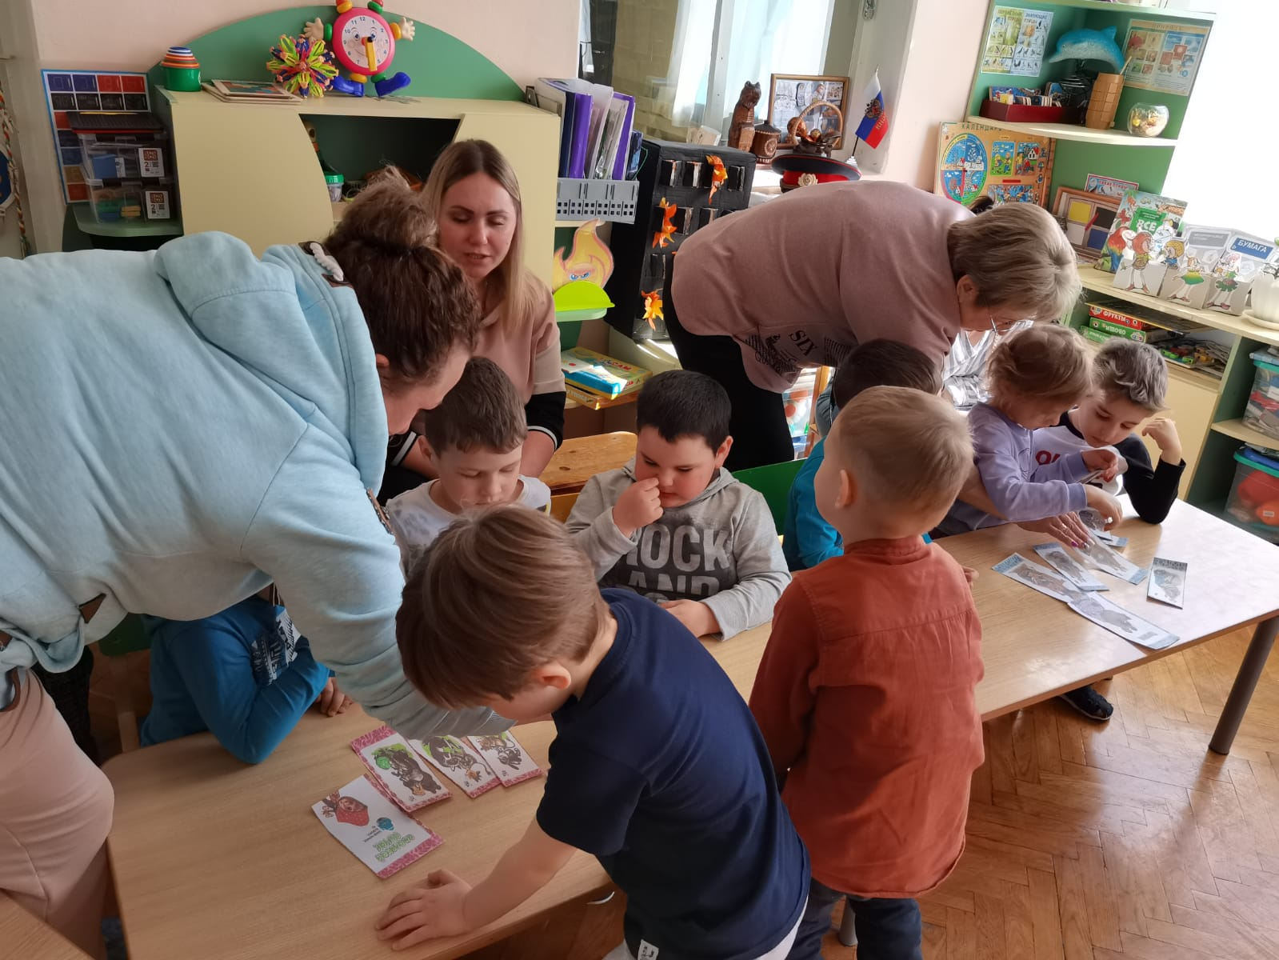

**Подготовили и провели:**

Сидоркина Татьяна Сергеевна,

Чегодару Габриела,

воспитатели группы № 8

п. Лунево

март 2022 г.

**Цель:** повышение педагогической компетенции родителей по проблеме активизации игровой деятельности дошкольников в условиях семьи.

**Задачи:**

1 . Формировать понятие родителей о возможности игры как средства для развития интеллектуально-познавательной деятельности.

2. Стимулировать интерес родителей для совместной игровой деятельности с собственным ребенком.

3. Познакомить родителей с развивающими играми, в которые они могут поиграть с детьми дома.

4. Обсудить вопрос об организации игровой среды в условиях детского сада и семьи; о достоинствах и недостатках игрушек.

**Ход собрания**

Где купить путёвку в детство? Чтобы детям показать…

Как же было интересно во дворе толпой гулять.

Жгли костры, играли в прятки, пеленали всех котов.

Мы играли в наши игры – в продавцов и докторов.

На скакалке мы скакали и гоняли «лесапед».

Жаль, конечно, в наше время детство – это интернет!

Добрый вечер, уважаемые родители! Мы рады встрече с вами. Сегодня мы поговорим о наших детях, о детских играх, игрушках, о значении их в познании окружающего мира, об их влиянии на развитие наших детей.

Конечно, все мы родом из детства. Вспомните, пожалуйста, в какие игры вы играли в детстве? (классики, резиночка, города, съедобное- несъедобное и т.д.) Многие из нас до сих пор помнят свои любимые игрушки, игры. Они хранят воспоминания о наших детских играх, забавах. Во многих семьях игрушки даже переходят из поколения в поколение, эти игрушки имеют определенную ценность – приятные, добрые, детские воспоминания. Вы заметили, что покупая современные игрушки, взрослые порой охотнее играют в них, чем сами дети? Это не случайно. Когда одного ученого спросили: «Что вы станете делать, если начнется конец света?», - он ответил: «Играть». Заметьте: не плакать, не спасаться, не молиться. А играть! Да, взрослое человечество играет. Самозабвенно и азартно играет на биржах, на стадионах, на сценах, в конференц-залах и казино. Взрослые играют в политику, в деньги, играют словами и обещаниями, играют в любовь и порядочность. Как говорят, разница между взрослым и ребёнком – в цене игрушек.

А как играют наши дети? Раньше дети играли круглый год, с утра и до позднего вечера, развиваясь физически, умственно, духовно, вопреки политическим, экономическим и бытовым настроениям…

К сожалению, современные дети, те, для кого игра – жизненная необходимость и условие для развития, перестают играть. Это беспокоит психологов и педагогов во всем мире. Что бы вы сказали, если бы птицы перестали петь, зайцы перестали прыгать, а бабочки – летать?

Прервалась многовековая непрерывная цепь передачи игровой традиции от одного детского поколения другому, и это привело к кризису игровой культуры. Играть стали не меньше, а хуже. Изменилось само качество, сама суть детской игры: она стала какой-то невесёлой, агрессивной, индивидуалистической. Всё больше примитивных игровых форм – шалостей, проказ, забав, стоящих уже на последней грани игры и всё чаще переходящих в озорство и даже хулиганство (забавы с огнём, взрывами, мучительством животных, а то и людей, бессмысленное разрушение).

А зачем ребёнку нужна игра? (Высказывания родителей.)

Игра – ведущая деятельность в дошкольном возрасте, деятельность, определяющая развитие интеллектуальных, физических и моральных сил ребёнка.

Игры существуют разные: подвижные, сюжетные, подражательные, музыкальные, дидактические, познавательные, творческие, театрализованные. Одни развивают мышление и кругозор, другие – ловкость и силу, третьи – конструкторские навыки детей. Все они нужны и по-своему полезны детям. Большинство родителей относят игру к приятному, но не самому необходимому и важному для ребёнка времяпрепровождению. Поэтому если у взрослого есть свободное время и выбор: поиграть или позаниматься с ребёнком, то он, скорее всего предпочтет последнее.

Игра не пустая забава. Она необходима для счастья детей, для их здоровья и правильного развития.

Ведь игры занимают важное место в жизни ребенка. Они являются потребностью детского организма, естественным состоянием. Малыш всегда играет по собственному желанию, с удовольствием и ради самого процесса игры. Именно в игре, а не в обучении и не в разговорах развиваются способности, и формируется личность ребенка.

Итак, чем же полезна игра?

1 . Игра способствует развитию у детей познавательных интересов: т. е. закрепляются основные знания о цветах, формах, социальных явлениях, закрепляются наблюдательность, память, внимание, логическое мышление.

2 . Также игра способствует развитию коммуникативной сферы: через игру ребенок учится общаться со сверстниками, детьми, сопереживать им, учится понимать чувства и состояние других людей. Ведь это так сейчас актуально! Так как люди не умеют общаться, сейчас много негатива, злости. Ведь даже ребенок, приходя вновь в группу, не знает, как реагировать на ситуацию, когда, например, у него отобрали игрушку….

3 . Игра обладает прекрасным психотерапевтическим эффектом: т. к. через игру ребенок может неосознанно и непроизвольно освобождаться от негатива, учиться справляться со своими эмоциями, переживаниями, как бы «отыграть их», а это очень важно для последующего поступления в школу.

А сейчас мы хотим предложить вам игры, которые помогут организовать интересное общение с ребенком дома. При условии участия в этих играх всех членов семьи, они могут улучшить внутрисемейные отношения, сплотить семью.

Игра «Любимые сказки». Нужно найти героев одной сказки и выстроить в том порядке, в каком они появляются по сюжету

Игра « Похлопай столько же». Воспитатель показывает цифру, родители хлопают столько же.

В детстве мы все играли в эту игру «Лабиринт», она была интересна в любом возрасте. Сейчас мы предлагаем игру «Лесные лабиринты». Каждый игрок возьмет 8 карточек и выложит прямоугольный коврик, соблюдая правило: цвета соприкасающихся граней карточек и рисунков на них должны совпадать.

Уважаемые родители, очень много времени вся семья проводит на кухне, а особенно женщины. Как вы думаете, можно ли там ребенку найти занятие? Чем может занять себя ребенок, используя следующие материалы? (Проводится игра «Чудесный мешочек». Родители вытягивают записки из мешочка, с изображением кухонных принадлежностей. Звучит музыка, мешочек движется по кругу. Музыка останавливается, отвечает тот, в чьих руках он оказался. Желающие дополняют ответ.)

1 . « Скорлупа от яиц»

Раскрошить скорлупу на кусочки, которые ребенок легко может брать пальцами. Нанесите на картон тонкий слой пластилина – это фон, а затем предложите ребенку выложить узор или рисунок из скорлупы.

2. « Тесто».

Лепите все, что захочется.

3. « Макаронные изделия».

Выкладывать на столе или листе бумаги причудливые узоры, попутно изучая формы и цвета.

4. « Манка и фасоль».

Смешать некоторое количество, предложить выбрать фасоль из манки, затем сделать это с закрытыми глазами.

5. « Горох, фасоль».

Пересыпать горох из одного стаканчика в другой. Сортировать: горох, фасоль.

6. « Геркулес».

Насыпать крупу в миску и зарыть в ней мелкие игрушки. Пусть найдет.

7. « Различные мелкие крупы».

Предложить ребенку нарисовать крупой картинки. Или высыпать небольшое количество на поднос и рисовать пальчиком: волны, дождик, солнышко, забор, цифры, буквы и т.д. Для совсем маленьких – пересыпать крупу из миски в миску ложкой.

8. « Одноразовые стаканчики».

Можно вставлять один в другой, делать пирамиды различной высоты.

9. « Сухие завтраки-колечки».

Предложить выкладывать из них рисунки или нанизывать на шнурочки, делая бусы и браслеты.

10. « Овощи и фрукты».

Угадай на вкус с закрытыми глазами.

Итак, мы убедились, что и на кухне можно с ребенком поиграть. Обязательно поиграйте в эти игры с детьми дома!

И в заключении, хотелось бы остановиться вот на каком моменте: выбор игрушек для вашего ребенка. Выбирая игрушку своему ребенку, необходимо учитывать несколько моментов:

1. Игрушка должна быть безопасна для жизни ребенка. Покупать детские игрушки следует в магазинах, при этом необходимо ознакомиться с удостоверением о гигиенической регистрации и сертификатом соответствия.

2. Должна быть доброй и заботиться о психическом здоровье малыша. В общем оформлении должны использоваться яркие основные светлые тона (зеленый, красный, желтый, белый, синий), не более 2–3 в одной игрушке.

3. Игрушка должна приносить эстетическое удовольствие. Игрушка для ребенка – определенный идеал, образ, который закладывается в подсознание. Хорошо, если образы эти будут соответствовать общечеловеческим представлениям о красоте.

4. Игрушка не должна быть перегружена дополнительными деталями

5. Лучше, чтобы игрушка была полифункциональной. При выборе детской игрушки в магазине попробуйте придумать минимум 3–4 игры с ней. Если у Вас это получилось, то смело покупайте.

Игрушка может быть хорошей и плохой, нужной и ненужной. Вы должны следить, чем играет ваш ребенок. Не покупайте страшных мутантов, страшных масок, роботов-убийц и т. д., так, как они вызывают агрессию у детей и оказывают разрушительное воздействие на детскую психику.

И в заключении хочется сказать: давайте же будем играть вместе со своими детьми как можно чаще.

Родителям раздаются силуэты игрушек, предлагается написать на них, что они думают о проведенном собрании.

Помните, игра – прекрасный источник укрепления физического, духовного и эмоционального самочувствия ребенка. Открывайте мир вместе с ребенком! До новых встреч!

Приложение

**Виды игрушек.**

1. Игрушки, отображающие реальную жизнь - куклы, фигурки животных, мебель, предметы обихода, коляски и т.д.

2. Технические игрушки - различные виды транспорта, различные виды конструктора.

3. Игрушки - забавы. Смешные фигурки зверей, животных, человечков. Например, зайчик, играющий на барабане, или скачущий петушок.

4. Спортивно-моторные игрушки: мячи, кегли, кольцебросы, каталки различные, обручи, скакалки, велосипеды.

5. Дидактические игрушки - разноцветные вкладыши, кубики с прорезями, пирамидки, матрешки, мозаики, пазлы, лото и др.

6. Музыкальные игрушки - погремушки, колокольчики, бубенцы, дудочки, изображающие пианино, балалайки и др. музыкальные инструменты.

7. Театральные игрушки - куклы би – ба – бо, пальчиковый театр, настольный театр.

8. Игрушки для развития творческой фантазии и самовыражения: карандаши, краски, пластилин, различные наборы для ручного труда, нитки, цветная бумага, клей и т. д.

**Правила игры для детей и родителей**

Играя, мы общаемся с детьми на их территории. Вступая в мир детской игры, мы многому можем научиться сами и научить наших детей.

Игра научит нас:

* говорить с ребёнком на его языке;
* преодолевать чувство превосходства над ребёнком, свою авторитарную позицию (а значит, и эгоцентризм);
* оживлять в себе детские черты: непосредственность, искренность, свежесть эмоций;
* открывать для себя способ обучения через подражание образцам, через эмоциональное чувствование, переживание;
* любить детей такими, какие они есть.

Играя, мы можем научить детей:

* смотреть на себя со стороны, глазами других людей;
* предвидеть стратегию ролевого поведения;
* делать свои действия, свои желания, свои чувства понятными для играющих;
* стремиться к справедливости, преодолевать стремление не только доминировать, но и соглашаться, подчиняться в игре;
* доверять друг другу.

Все игры требуют индивидуального подхода, но существуют общие правила:

игра не должна включать даже малейшую возможность риска, не должна угрожать здоровью детей;

игра требует чувства меры и осторожности, не должна быть излишне азартной, унижать достоинство играющих; иногда дети придумывают обидные клички, оценки за поражение в игре – это недопустимо;

не будьте занудами! Ваше внедрение в мир детской игры – введение туда новых, развивающих и обучающих элементов – должно быть естественным и желанным. Не критикуйте ребят, не прерывайте их игру или учитесь играть вместе с ними, незаметно и постепенно предлагая свои варианты какого-то интересного дела; добровольность – основа игры;

не ждите от ребёнка быстрых и замечательных результатов, важнее другое – те мгновения, что Вы проводите со своим ребёнком;

поддерживайте активный творческий подход к игре; дети – большие фантазёры и выдумщики. Творческая игра так захватывает ребёнка, что он испытывает наслаждение от новой фантазии;

заканчивайте игру ярко, эмоционально, помните, что состязательность в игре – это не цель, а средство индивидуального самовыражения каждого ребёнка.

**Чему обучается ребёнок в игре?**

1. Эмоционально вживаться, врастать в сложный социальный мир взрослых.

2. Переживать жизненные ситуации других людей как свои собственные.

3. Осознавать своё реальное место среди других людей.

4. Сделать для себя открытие: желания и стремления других людей не всегда совпадают с моими.

5. Уважать себя и верить в себя.

6. Надеяться на собственные силы при столкновении с проблемами.

7. Свободно выражать свои чувства.

8. Говорить с самим собой, интуитивно познавать себя.

9. Переживать свой гнев, зависть, тревогу и беспокойство.

10. Делать выбор.

**Советы взрослым**

1. Для игры важна практика. Играйте с детьми как можно чаще!

2. Приветствуйте проявление любых чувств, но не любое поведение.

3. Поддерживайте усилия детей сохранить хорошие отношения со сверстниками.

4. Обратите особое внимание на неиграющих детей.